 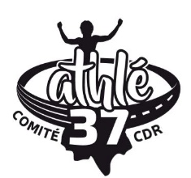

**REGLEMENT du CHALLENGE TRAILS 37**

**ANNEE 2024**

Article 1:

Le Conseil départemental d’Indre-et- Loire et le Comité départemental d’athlétisme organisent **LE CHALLENGE TRAILS 37**. Il a pour but de promouvoir l’ensemble des organisations d’Indre- et- Loire qui répondent à un cahier des charges précis sur la qualité et la sécurité des épreuves et valorisent les organisations du 37.

La Commission départementale Running 37 (CDR) est garante de la bonne application du présent règlement en cohérence avec les exigences de la Fédération Française d’Athlétisme. Elle est apte à prendre toute décision en cas de litige.

Article 2:

Le challenge est réservé aux coureurs licenciés dans les clubs FFA et aux non licenciés.

Article 3:

Les catégories sont celles des règles techniques de la FFA régissant les distances maximales par catégories d’âge (tableau ci-dessous). Les catégories d’âge autorisées sont de CADET à MASTER.

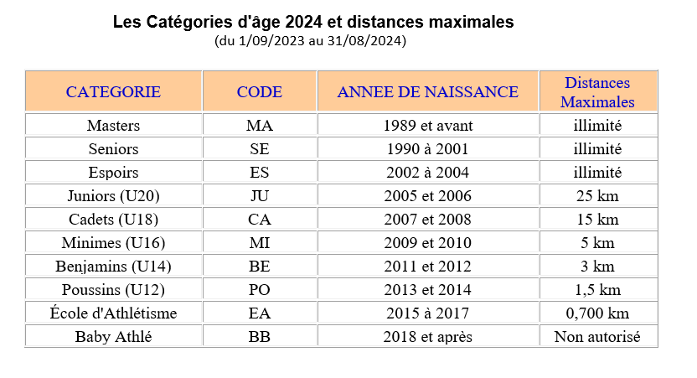

Article 4:

Le challenge des trails et courses nature d’Indre-et-Loire 2024 réunira 25 épreuves.

Le trail qualifie la pratique de course à pied en nature, sur un parcours comportant moins de 20% de partie bitumée. L’essence même de l’activité implique une autosuffisance ou semi-autosuffisance selon les cas, et entraine un grand respect des lieux de pratique, chacun emporte ses déchets et laisse le site propre et en bon état. En effet, chaque traileur, en course comme à l’entrainement, doit être en mesure :

* d’assurer son propre ravitaillement en boisson et barres énergétiques,
* de donner l’alerte (être muni d’un téléphone portable, d’un sifflet),
* d’assurer sa propre sécurité en étant équipé en fonction du terrain, des conditions météo (poche à eau, chaussures renforcées, couverture de survie, etc.)

Le trail sera couru sous le signe du respect de l'environnement et de la protection du site de pratique. Il veillera notamment à respecter les zones boisées situées sur les domaines en partenariat avec l’ONF (Office National des Forêts) :

* l'organisation mettra en place une zone de jet de déchets après les ravitaillements.
* une équipe de nettoyage fera les parcours pour assainir le site.
* l'organisation a mis en place une charte sur l'environnement. Tout coureur ne respectant pas cette charte se verra exclu de la course. Toute personne de l'organisation a autorité pour veiller au bon respect de cette charte et des règles de sécurité.
* les signalisations sur le parcours doivent être faites dans le respect de la nature et retirées dès la fin de la manifestation, les éventuelles marques de peinture utilisées devront être du type «  éphémère ».

**Les épreuves et distances 2024 :**

Samedi 20 Janvier : Bol d’Air de Saint Avertin – 6km **Course Nocturne**

Samedi 10 Février : La Ronde Solidaire de la St Vincent à Amboise -- 18,9km

Dimanche 18 février : Trail de la Ligueilloise – 18 km

Samedi 2 Mars : Trail Sud Touraine à Chambon – 22km

Dimanche 14 Avril : Rocanto’Trail à Saint-Antoine du Rocher – 14km

Dimanche 14 Avril : Trail de Céré – 20km

Dimanche 20 Avril : La Course Forest à Genillé --14 km

Dimanche 28 Avril : Trail de Ste Maure de Touraine –21 km

Dimanche 5 Mai : La Galopade de Richelieu – 20 km

Samedi 18 Mai : Trail les Grands 20 de Bourgueil – 24 km

Dimanche 26 Mai : Buda trail à St Etienne de Chigny – 20 km

Dimanche 2 Juin : La Ronde de la Choisille à St-Cyr-sur-Loire – 15 km

Dimanche 9 Juin : Soleil d’Ethiopie – 26km

Dimanche 16 Juin : Trail du Noble Joué à Esvres sur Indre – 21 km

Dimanche 23 Juin : La Fardillière à Villiers au Bouin – 10 km

Dimanche 30 Juin : Trail de la Lanterne à Rochecorbon – 15km

Dimanche 14 Juillet : Trail de Panzoult – 15 km

Dimanche 14 Juillet : Les Foulées de Parcay sur Vienne – 11 km

Dimanche 8 Septembre : Trail de l’Hermitage – 12 km

Dimanche 15 Septembre : Festi Trail à Saint Benoit La Forêt – 16 km

Dimanche 29 Septembre : La Ronde de Rotomagos -- 15 km

Dimanche 6 Octobre : Trail des Bulles à Vouvray --21 km

Samedi 26 Octobre : Golden Trail à Saint Roch – 13 km **Course nocturne**

Dimanche 10 Novembre : Even’trail à Tauxigny – 24 km

Dimanche 1er Décembre : Magis trail à Luynes – 14 km

Article 5 :

L’attribution des points se fera suivant le classement général de la course.

Le 1er de la course se verra attribuer 300 pts, le second 270 points, le 3ème 250 pts, le 4 ème 240 pts, le 5ème 230 pts, les suivants de 5 en 5 jusqu'à 0 pour le 51ème coureur, soit une attribution de points aux 50 premiers coureurs de la course.

Il sera établi deux classements distincts pour chaque course :

un classement toutes catégories hommes et toutes catégories femmes.

Article 6 :

Pour apparaître dans le classement, il faudra participer et être classé, au minimum à 6 épreuves parmi les 26 proposées. Seront prises en compte au maximum les 4 meilleures performances pour le classement final.

Article 7 :

Les classements provisoires après chaque épreuve seront disponibles sous 15 jours sur les sites du Conseil départemental 37<https://www.touraine.fr/mes-services-au-quotidien/sport/le-challenge-trails.html> et de la CDR 37 <https://www.cdr37.net> .

Les organisateurs devront en prendre connaissance et afficher les deux classements lors de leurs épreuves.

Article 8 :

Les récompenses seront attribuées aux 6 premiers hommes toutes catégories et aux 6 premières femmes toutes catégories. Les récompenses seront offertes par le Conseil départemental d’Indre et Loire et remises au plus tard en février 2025.

Article 9 :

Le bureau de la CDR 37 se réserve le droit de disqualifier du challenge un concurrent n’ayant pas respecté la charte des traileurs (attitude non sportive, non-respect de la nature, jets de détritus, non-assistance à un autre coureur en difficulté, aide matérielle autre que celle mise en place par l’organisateur de la course, non-respect des bénévoles et de la signalisation).

Article 10 :

Les concurrents devront s’inscrire auprès de chaque organisateur de trail selon les modalités mises en place par celui-ci (montant de l’inscription, délais, etc...). L’inscription au challenge est automatique dès la 1ère participation à l’une des épreuves. La participation à la remise des récompenses est obligatoire si le concurrent est classé dans le challenge.

Article 11 :

Chaque organisateur de course se réserve le droit de réaliser son propre classement (catégories, clubs, entreprises, etc.) indépendamment du challenge ainsi que travailler avec les partenaires de son choix.

Article 12 :

Chaque organisateur d’une épreuve du challenge départemental s’engage à faire figurer «**Epreuve du CHALLENGE TRAILS 37**» et le logo du challenge (téléchargeable sur le site internet [www.touraine.fr](http://www.touraine.fr) ou sur <https://www.cdr37.net/> sur son bulletin d’inscription et sur les outils de communication faisant la promotion de l’épreuve concernée. Le kit de communication (mur d’images, flammes, banderoles) fourni par le Conseil départemental 37 doit être mis en place lors de la manifestation. Il sera géré par la CDR 37.L’arche du Département dans la mesure où elle est disponible, non utilisée par les OUTDOORS, peut être réservée par courriel à [vgervais@departement-touraine.fr](mailto:vgervais@departement-touraine.fr)

Le Conseil départemental offrira 2 vestes (1 veste homme et 1 veste femme – à faire gagner par tirage au sort) aux organisateurs réservant les dossards du Département correspondant à la course retenue dans le cadre du challenge.

Article 13 :

Les résultats devront être envoyés à l’adresse courriel [cdrunning37@gmail.com](mailto:cdrunning37@gmail.com)

impérativement sous la forme d’un fichier Excel, ou tout autre fichier récupérable sous Excel (pas de fichier PDF ou copie d’écran) afin d’être exploité.

Sont obligatoires les rubriques suivantes :

Classement, temps, Nom, Prénom, Club, Sexe, Né en, Catégorie.

Les organisateurs ne respectant pas l’article 13 seront exclus du challenge 2024 sur décision du bureau de de la CDR 37.

Article 14 : DROIT A L’IMAGE, CONFIDENTIALITE

Les participants autorisent expressément les organisateurs du challenge départemental, ainsi que leurs ayants droit tels que les partenaires et médias, à utiliser les images fixes ou audiovisuelles sur lesquelles ils pourraient apparaître, prises à l’occasion de leur participation au challenge départemental, sur tous supports y compris les documents promotionnels et/ou publicitaires, pour la durée la plus longue prévue par la loi, les règlements, les traités en vigueur, y compris pour les prolongations éventuelles qui pourraient être apportées à cette durée.

Conformément à l'article 27 de la loi Informatique et Liberté, les participants disposent d'un droit d'accès et de rectification pour toute information concernant le fichier.

Article 15 : ANNULATION, MODIFICATIONS

Le Conseil départemental se réserve le droit de modifier ledit règlement ou d’annuler en cours de saison le Challenge Trail 37.